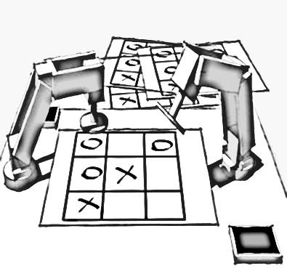

***Le jeu du Morpion***

***Règle du jeu***

***Les joueurs inscrivent tour à tour leur symbole sur une grille. Le premier qui parvient à aligner trois de ses symboles horizontalement, verticalement ou en diagonale gagne un point.***



**Izit@TG_V06 2016**



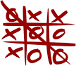

**Programme « PLACEMENT » (Mix Logic)**

1. **! Rangée**
2. **WAIT DI[1]=ON OR DI[2]=ON OR DI[3]=ON**
3. **IF DI[1] = ON, PR[1,1] = 0**
4. **IF DI[2] = ON, PR[1,1] = 50**
5. **IF DI[3] = ON, PR[1,1] = 100**
6. **! Colonne**
7. **WAIT DI[4]=ON OR DI[5]=ON OR DI[6]=ON**
8. **IF DI[4] = ON, PR[1,2] = 0**
9. **IF DI[5] = ON, PR[1,2] = 50**
10. **IF DI[6] = ON, PR[1,2] = 100**

**END**